Weerklank 219~ Ik kom met haast, roept Jezus’ stem
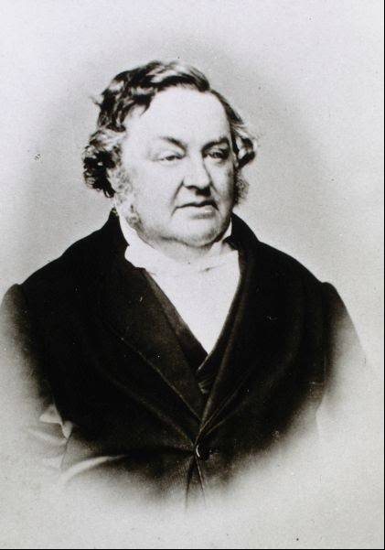
Johann Christoph Blumhardt werd in 1805 in Stuttgart geboren. Na zijn studie theologie was hij zes jaar onderwijzer aan een zendingsschool in Basel. In 1838 werd hij predikant in Mottlingen, een dorpje in het Zwarte Woud.

Daar ondersteunde hij zijn gemeentelid Gottliebin Dittus, een jonge vrouw, die jarenlang gebukt ging onder krampen, bloedingen, influisteringen van de duivel, bezetenheid door demonen. Hij zei tot haar: ‘Vouw je handen en bid: “Here Jezus help mij”. We hebben nu lang genoeg gezien wat de duivel doet. Nu willen wij ook zien wat Jezus kan!’
Na twee jaar genas zij plotseling, terwijl haar zuster die zelf ook veel had meegemaakt, uitriep: “Jesus ist Sieger” (“Jezus is Overwinnaar”). Deze genezing was voor Blumhardt een geschenk van God, niet door mensen af te dwingen.
In de gemeente, waar veel lichtzinnigheid en onverschilligheid had geheerst, ontstond toen een opwekking, gekenmerkt door een groot verlangen naar God en zijn Woord. Oud en jong kwamen dagelijks bij elkaar om de bijbel te lezen en te bidden. Dit gaf hem hoop gaf op een spoedige wederkomst van Christus.

Zowel in de kerk als thuis was toen het geestelijk lied van groot belang. Hij schreef zelf veel gezangen. Ook zijn zoon Christoph, geboren in 1642, deed dit.
Soms is niet duidelijk wie van beiden de dichter van een lied was. Het lied “Ich komme bald, ruft Jesus Christ”, dat als opschrift had: Openbaring 22:12 en 20: “Ik kom spoedig. Amen, ja kom Here Jezus” wordt nu meestal aan zijn vader toegeschreven, In Weerklank, pag. 658 is nog de zoon als auteur vermeld.

In dit lied, klinken de waarschuwingen van Jezus: “Werp van u af wat Ik niet gaf”, “houd wat gij hebt” en zijn bemoediging: “Ik blijf nabij. Ik houd u vast in ’t lijden. Niets zal u van Mij scheiden”.

Het is geschreven op een bekende melodie. In 1674 had Samuel Rodigast het gedicht ”Was Gott tut, das ist wohlgetan” gemaakt voor zijn zieke vriend, de voorzanger Severus Gastorius. Die maakte er in 1681 een melodie bij en in 1690 werd het als lied opgenomen in het Nürnbergisches Gesangbuch.

H. van ‘t Veld

Wie het lied “Wat God doet, dat is welgedaan” heeft leren zingen uit de Hervormde Bundel van 1938 zal merken dat er enkele verschillen zijn met de melodie zoals die in het Liedboek voor de Kerken (1973) en nu ook in Weerklank is afgedrukt. Meteen in de eerste regel gaat het al mis bij de 5e noot, de tweede regel heeft ook een verschil. Regels 3 en 4 zijn -zoals bij heel veel kerkliederen- een herhaling van de regels 1 en 2, met opnieuw deze verschillen. Ook de voorlaatste regel verloopt nét iets anders. ‘t Is allemaal niet moeilijk, maar ’t vraagt wel even aandacht.

Dick Sanderman

